Министерство науки и высшего образования Российской Федерации
ФЕДЕРАЛЬНОЕ ГОСУДАРСТВЕННОЕ АВТОНОМНОЕ ОБРАЗОВАТЕЛЬНОЕ УЧРЕЖДЕНИЕ ВЫСШЕГО ОБРАЗОВАНИЯ
«НАЦИОНАЛЬНЫЙ ИССЛЕДОВАТЕЛЬСКИЙ УНИВЕРСИТЕТ ИТМО»
(Университет ИТМО)

Факультет Прикладной информатики

Образовательная программа 09.03.03 Прикладная информатика

Направление подготовки(специальность) Управление эксплуатацией систем ИИ

ПРАКТИЧЕСКАЯ РАБОТА №1

По дисциплине «Основы программирования»

Тема: Выполнение программы, объекты и базовые типы Python

Выполнил Паршаков Иван Владимирович К3141
Проверил
Дата

Санкт-Петербург 2026

Цель работы

Разобраться, как CPython выполняет программу, научиться отличать имя от объекта, корректно применять операции сравнения и работать с базовыми типами данных Python.

Задачи работы
научиться:
- запускать Python-код в REPL и из .py-файла;
- объяснять путь программы от исходного текста до выполнения байткода;
- различать выражения и инструкции;
- объяснять связывание имен с объектами;
- использовать type(), id(), == и is по назначению;
- работать с int, float, bool, complex, str и None;
- выполнять явные преобразования типов;
- объяснять погрешность вычислений с числами с плавающей точкой;
- применять индексацию, срезы, Unicode и форматирование строк.

Ход работы
Задание 1.
Часть 1. Режимы запуска
В REPL результат сразу выводится на экран, поскольку он предназначен для интерактивной работы и автоматически показывает результат вычислений (рисунок 1). При запуске программы из файла арифметическое выражение без команды print() вычисляется, но его результат автоматически не выводится на экран. Для вывода результата в файле нужно применить команду print() (рисунки 2, 3).
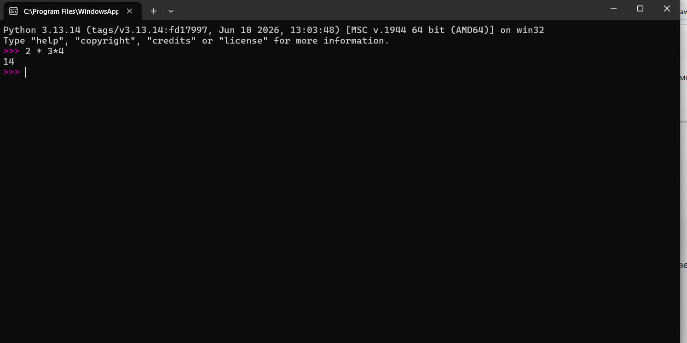
Рисунок 1 – выполнение выражения в REPL
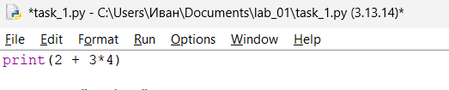
Рисунок 2 – исправленный код
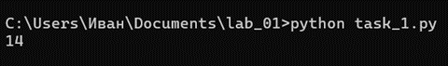Рисунок 3 — результат выполнения программы
Часть 2
- выражениями являются: "Python", 4 * 2, f"{course}: {hours} часов"
- инструкциями являются: course = "Python", hours = 4 * 2, print(f"{course}: {hours} часов")
- литералы: "Python", 4, 2, f"{course}: {hours} часов"
- имена: course, hours
Часть 3. AST и байткод
Версия интерпретатора: Python 3.13.14
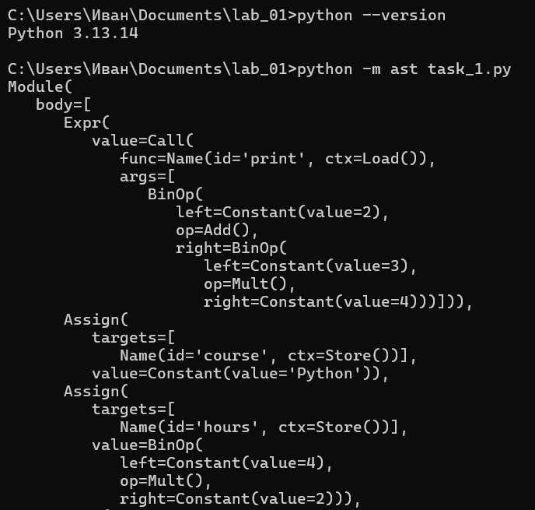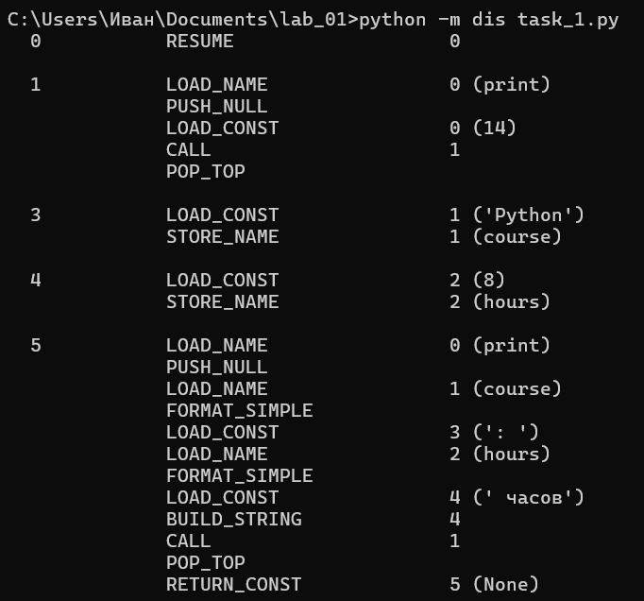
Рисунок 4, рисунок 5 – полученные результаты
Узел, соответствующий присваиванию – Assign, арифметической операции – BinOp, Mult (указание на умножение), вызову print() – Call.
В байткоде за загрузку константы отвечает инструкция LOAD_CONST, а за вызов функции – CALL.
Байткод CPython нельзя считать машинным кодом процессора, поскольку он состоит из инструкций виртуальной машины CPython, а не из инструкций конкретной архитектуры процессора. Для выполнения байткод обрабатывается интерпретатором CPython.

Задание 2.
На рисунке 6 представлен прогноз четырех сравнений до запуска программы. 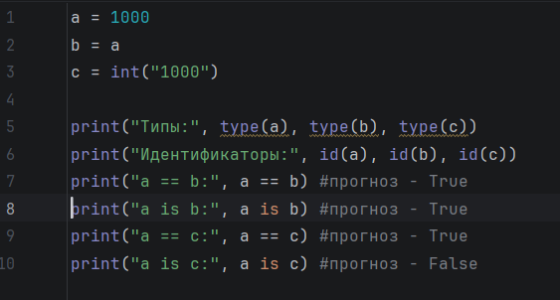
Рисунок 6 – прогноз
2. Разница между равенством значений и идентичностью объектов заключается в том, что равенство значений определяется путем непосредственного сравнения значений объектов, а идентичность объектов определяется путем сравнения идентификаторов объектов в памяти (например, для а = [1,2], b = [1,2] при a == b результатом будет True, a при a is b результатом будет False, т.к. это два разных объекта).
3. На рисунке ниже показана корректная проверка того, что c обозначает объект None.
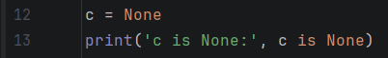
Рисунок 7. Проверка того, что c обозначает объект None
4. При использовании == произошло сравнение значений объектов first и second, они равны, следовательно, результат команды – True. При использовании is сравнивались идентификаторы объектов в памяти, в данном случае они равны из-за особенностей работы CPython: так как вычисление “py” + “thon” происходит на этапе компиляции, CPython использует один и тот же объект строки для обеих переменных first и second.
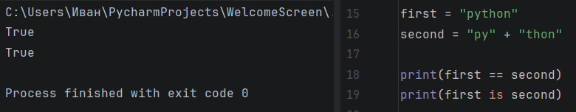
Рисунок 8. Результат выполнения фрагмента 4
5. Вывод: при сравнении строк и чисел необходимо применять ==, а при сравнении с None – is. Результат is для строк может зависеть от особенностей Python, поэтому использовать его для сравнения строк не следует.
Контрольные вопросы:
- Нет, инструкция b = a создает имя b, которое ссылается на тот же объект, что и a.
- type() возвращает тип данных объекта, id() возвращает идентификатор объекта в памяти.
- None сравнивают с помощью is, потому что проверяется идентичность с объектом None. Числа и строки сравнивают с помощью ==, потому что необходимо сравнить их значения, а не идентичность объектов.

Задание 3.
Эксперимент А. / и // возвращают разные значения, потому что / является обычным делением и может возвращать результаты типа float (например, print(17 / 5) -> 3.4, class float), а // - это целочисленное деление с округлением вниз и при делении целых чисел возвращает целое число типа int (например, print(17 // 5) -> 3, class int).
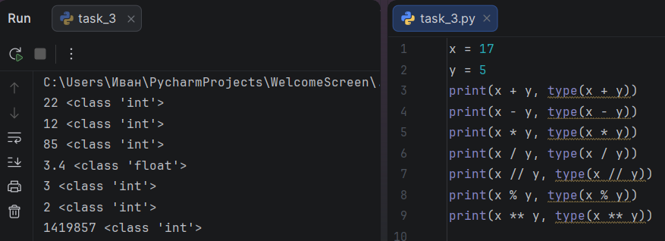
Рисунок 9. Результат выполнения эксперимента А
Эксперимент B. Целые числа Python отличаются от целых чисел фиксированной разрядности тем, что тип int не имеет фиксированного количества бит и может хранить целые числа произвольной величины. В языках с фиксированной разрядностью размер и диапазон целых чисел ограничены.
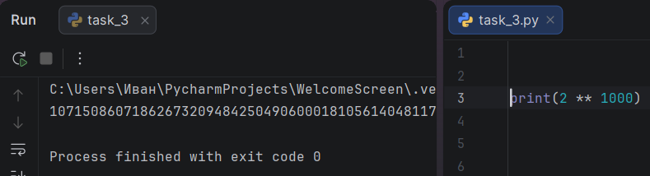
Рисунок 10. Результат выполнения эксперимента B
Эксперимент C. Компьютер хранит float в двоичной системе. Некоторые десятичные дроби нельзя представить в двоичной системе полностью точно, поэтому имеется небольшая погрешность. (Например, при result = 0.1 + 0.2 результатом операции будет 0.30000000000000004). Поэтому числа типа float, полученные при вычислении, не следует напрямую сравнивать при помощи ==. math.isclose() показывает, насколько два числа типа float близки с учетом этой погрешности, его следует использовать для сравнения результатов вычислений типа float.
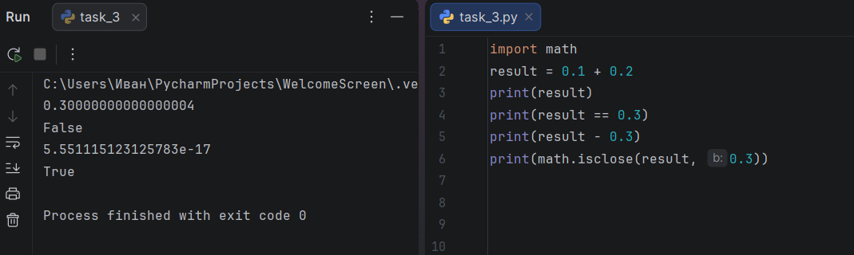
Рисунок 11. Результат выполнения эксперимента С
Эксперимент D. bool(“False”) дает истинное значение, потому что принимает на вход непустую строку. bool выдаст False, если получит на вход пустую строку.
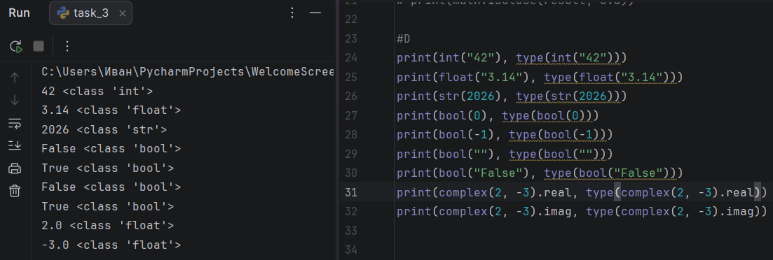
Рисунок 12. Результат выполнения эксперимента D
Контрольные вопросы:
- Обычное деление / возвращает результат типа float, который может содержать дробную часть, а // выполняет целочисленное деление с округлением вниз.
- int(“42”) преобразует строку в целое число, а int(42.9) преобразует десятичную дробь в целое число, при этом отбрасывая дробную часть.
- bool(0) и bool(«») являются falsy, т.к. принимают на вход число 0 и пустую строку, а bool выдает ложь при вводе какого-либо пустого значения.
Задание 4.
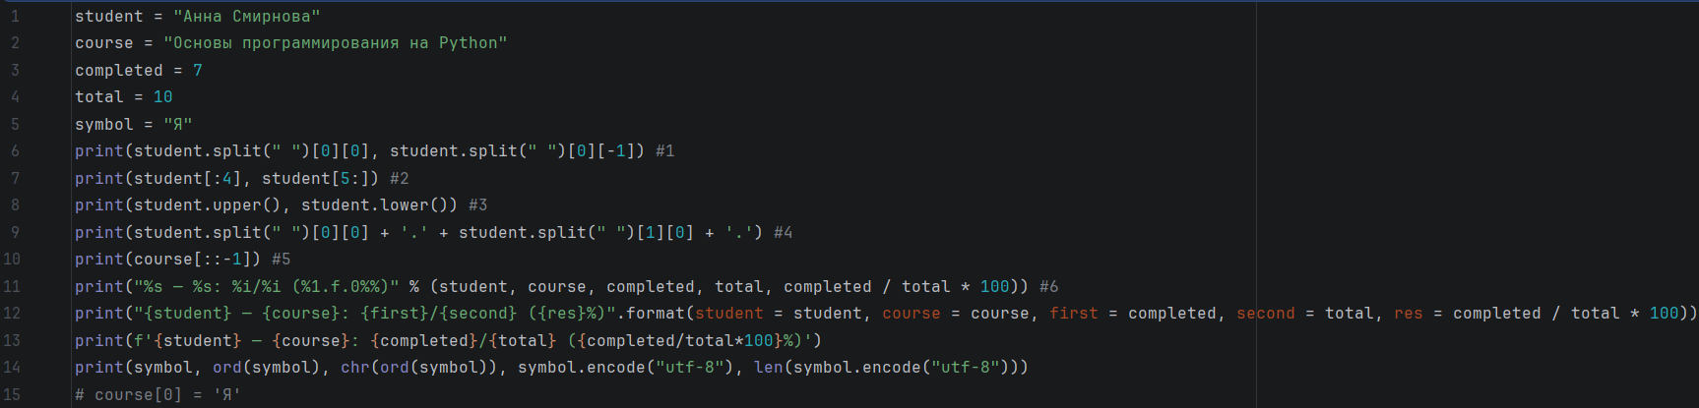
Рисунок 13. Код для задания 4 (включая ошибочную строку №15)
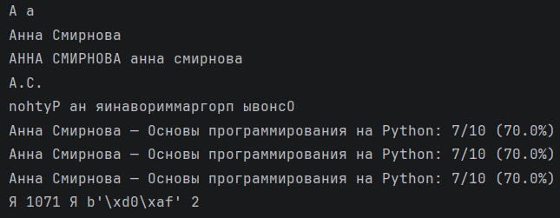
Рисунок 14. Результат выполнения кода для задания 4
Ошибка при изменении первого символа строки присваиванием по индексу: 'str' object does not support item assignment. Причина ошибки заключается в том, что строки в Python являются неизменяемыми. Чтобы изменить символ, можно создать новую строку, например course = ‘Я’ + course[1:].

Контрольные вопросы:
- Потому что len(symbol) выводит количество символов в строке, а len(symbol.encode("utf-8")) – количество байтов, необходимых для представления строки в кодировке UTF-8.
- В записи text[start:stop:step] start означает левую границу среза, stop — правую границу среза, при этом символ с индексом stop не включается в срез, а step означает шаг, через который выбираются символы. Например, для строки Ivan срез Ivan[0:2] будет равен Iv, а для строки Python срез Python[0:4:2] будет равен Pt.
- Строка считается неизменяемым объектом, потому что ее непосредственно нельзя изменить после создания. Методы вроде upper() сначала создают новую строку, а уже затем ее изменяют.

Задание 5.
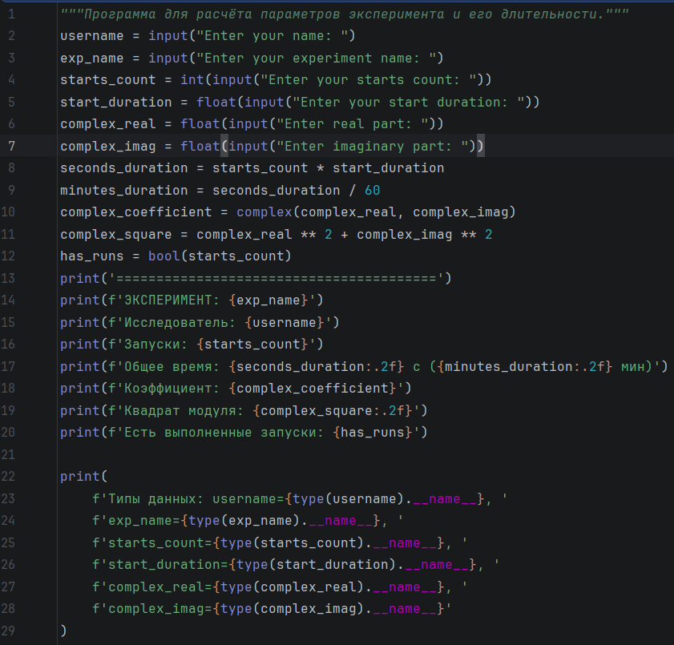
Рисунок 13. Код для задания 5
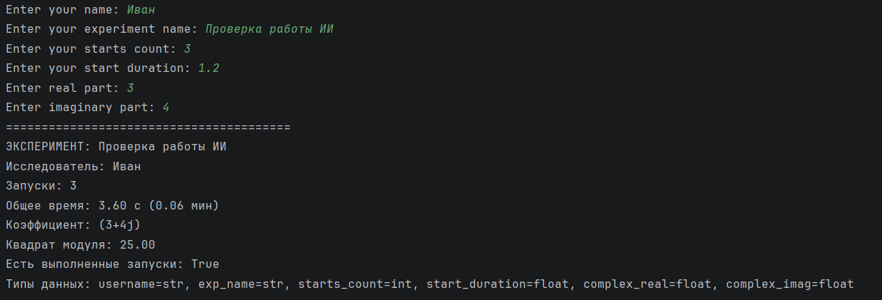
Рисунок 14. Результат выполнения программы
1.
- username - str
- exp_name – str
- starts_count - int
- start_duration - float
- complex_real - float
- complex_imag - float
- seconds_duration - float
- minutes_duration - float
- complex_coefficient - complex
- complex_square - float
- has_runs – bool

2. Рассмотрим строку:
seconds_duration = starts_count * start_duration
Имена: seconds_duration, starts_count, start_duration.
Оператор присваивания: =.
Арифметический оператор: * (умножение).
Литералы: отсутствуют.
Вызовы функций: отсутствуют.

3. Программа начинается с исходного файла task_5.py. Python разбирает исходный текст и формирует AST. Затем исходный код компилируется в байткод Python, после чего виртуальная машина CPython выполняет этот байткод.

- Функция input() возвращает в качестве результата строку, поэтому ее необходимо явно преобразовывать перед арифметическими вычислениями, т.к, например ‘5’ * 5 не равно 5 * 5.

Контрольный вопрос:
После присваивания нового значения имя связывается с новым объектом, а связь со старым объектом прекращается.

Вывод

В ходе лабораторной работы были изучены принципы выполнения программ в CPython, различия между именами и объектами, базовые типы данных и операции сравнения. Были закреплены навыки работы с типами str, int, float, complex и bool. Цель лабораторной работы достигнута.

